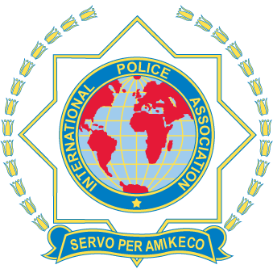
DISCLAIMER

IPA Danmark yder tilskud til dette seminar.

Tilskuddet er imidlertid ikke et udtryk for, at IPA Danmark har undersøgt det faglige indhold af seminaret tilbundsgående.

Formålet med at yde tilskud til seminarer er, at IPA Danmark ønsker at bidrage til viden og forståelse forskellige landes politi imellem.
Ikke til brug af teknikker, der ikke er autoriseret af de danske myndigheder.

Seminarer, der indeholder undervisning i selvforsvarsteknikker - med eller uden våben - kan ikke tages som et udtryk for, at IPA Danmark anbefaler brugen af de teknikker, der undervises i.

Du kan i dit arbejde kun anvende de teknikker, du har lært på Politiskolen eller i forbindelse med anden kursusvirksomhed arrangeret af Rigspolitiet.

Anvender du teknikker, du har lært i forbindelse med et kursus, IPA Danmark har ydet tilskud til, og gøres din handling til genstand for tjenstlig undersøgelse, kan IPA Danmark ikke drages til ansvar herfor.

_____________________________________
Underskrift

